版 本 号：001
文档类别：项目计划书

《看看谁没戴口罩》
口罩检测系统

项目计划书

项目成员：赵佳豪 陈婧 刘昕彤
2022年3月23日

文档更改历史记录
初始信息
项目名称 | 《看看谁没戴口罩》 |  | 批准人 | 赵佳豪 陈婧 刘昕彤
初始版本号 | 001 |  | 发布日期 | 2022-3-23
编写人 | 赵佳豪 陈婧 刘昕彤 |  | 实施日期 | 2022-3-24
更改记录
版本号 | 更改要点 | 对应章节 | 修改人 | 审批人 | 批准日期

目录
1. 项目概述 3
1.1. 背景 3
1.2. 范围 3
1.3. 目标 4
1.4. 工作环境 4
2. 组织结构及项目人员 4
2.1. 组织结构图 4
2.2. 项目人员及职责 5
2.3. 技能要求 5
3. 项目提交物 6
3.1. 项目阶段提交物说明 6
4. 项目策划 6
4.1. 软件生命周期模型定义 6
4.2. 项目估算 7
4.3. 项目质量目标 9
5. 需求开发计划 9
5.1. 需求分析 9
5.2. WBS分解 10
6. 沟通计划 11
7. 软硬件资源要求 12
8. 里程碑会议 13

项目概述

背景
飞沫传播是新型冠状病毒（新冠病毒）扩散的常见途径，病毒感染者以说话、咳嗽或者打喷嚏等方式产生的呼吸道飞沫可能会通过气体直接吸入或形成气溶胶再被吸入等途径造成其他人员感染。为了降低新冠病毒的感染概率，防止疫情的持续性扩散，在出行时期或者公共密集场所佩戴口罩是目前国内外采用的主流措施，同时也是最直接、最有效的措施。
得益于深度学习理论的快速发展，除了较为成熟的图像分类领域之外，图像分割、目标检测和目标追踪等关联领域同样涌现出了很多颠覆性的算法。新冠疫情防控工作中，需要在机场、车站等公共场所对人流的口罩佩戴情况实施监测，这可以被抽象为一种目标检测任务，该任务中需要检测的目标包含了口罩目标（佩戴口罩）和人脸目标（未佩戴口罩），共 2 个类别。由于目前疫情影响,戴口罩出行成了生活常态。但是由于口罩对面部特征的遮挡,检测带有口罩的人脸一直是一项具有挑战性的任务。基于YOLO5Face的模型在MarkFace数据集上的实验结果表明,YOLO5Face在多目标,有遮挡(口罩)的人脸检测上有不错的表现。此模型在此数据集上的各种子集上的人脸检测都可以达到很好的性能,甚至超过了设计更加复杂的人脸检测器。因此本次项目做基于YOLO5的口罩人脸检测系统。

范围
序号 | 范围
1 | 安装运行环境
2 | 标注部分数据（佩戴口罩照片），提高检测的准确性
3 | 通过数据集训练模型
4 | 模型性能评估
5 | 模型使用并构建可视化界面

目标
- 基于YOLO5的口罩人脸检测系统可以通过摄像头实时检测画面中人员是否佩戴口罩，也可通过提供图片和视频检测是否佩戴口罩。
- 检测速度尽可能的快且保持高准确度。
- 系统的可维护性和可操作性较为完善。

工作环境
按照下表描述的工作环境开展项目活动：
网络环境 | 校园网、宿舍宽带
开发环境 | 参见《项目计划书》中软硬件资源要求描述。
实验环境 | 宿舍、图书馆、教室

组织结构及项目人员

组织结构图
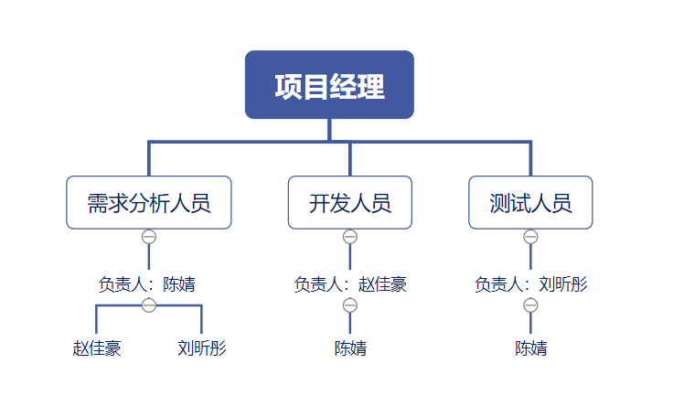

项目人员及职责
角色 | 责任描述 | 姓名
项目经理 | 项目经理履行的任务是对整个项目的总体业务负责；项目经理是指导、控制、管理和调整项目进行构造软件或硬件/软件系统工作的个人，项目经理是最终向顾客负责的个人。 | 陈婧
需求人员 | 对需求进行收集，然后分析成归于软件的需求。 | 陈婧
需求人员 | 对需求进行收集，然后分析成归于软件的需求。 | 刘昕彤
需求人员 | 对需求进行收集，然后分析成归于软件的需求。 | 赵佳豪
开发人员 | 根据需求，通过设计和编码实现软件的需求。 | 赵佳豪
开发人员 | 根据需求，通过设计和编码实现软件的需求。 | 陈婧
测试人员 | 对软件产品进行测试，保证满足软件设计要求和客户的需求。 | 刘昕彤
测试人员 | 对软件产品进行测试，保证满足软件设计要求和客户的需求。 | 陈婧
SQA人员 | 在整个软件生命周期中，监督和检验软件过程与标准的符合性以及软件产品生产规范的符合性。 | 刘昕彤
SCM人员 | 在整个软件生命周期中，控制软件产品的状态和一致性，确保产品的有序变更和发布。 | 陈婧

技能要求

角色 | 知识技能要求
项目经理 | 熟悉项目管理，熟练掌握MS Project、MS Word、MS Excel和MS Visio。
软件需求分析者 | 熟练运用UML进行软件需求开发，熟练掌握MS Visio或MS Project。
开发人员 | 熟练掌握python语言，熟悉深度学习框架和虚拟环境，进行人工智能模型的训练，会使用MS Word和MS Excel初级功能。
测试人员 | 熟悉测试理论，熟练掌握相关测试工具，会使用MS Word和MS Excel初级功能。

项目提交物

项目阶段提交物说明
本项目的主要里程碑和交付物如下：
序号 | 里程碑(Milestone) | 时间 | 交付物
1 | 项目启动和计划 | 2022-3-23 | 《项目计划书》  《WBS文档》
3 | 模型训练结束 | 2022-4-27 | 训练好的目标检测模型
4 | 模型评估 | 2022-5-9 | 《模型评估报告》
5 | 可视化界面开发完毕 | 2022-5-25 | 代码
9 | 项目关闭 | 2022-6-1 | 《验收报告》

项目策划

软件生命周期模型定义
本项目选择的项目生命周期模型是瀑布模型

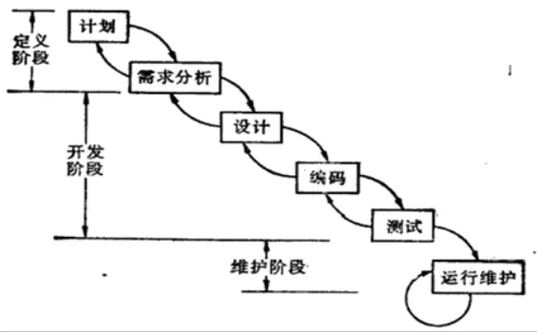

瀑布模型要求软件开发严格按照需求-分析-设计-编码-测试的阶段进行，每一个阶段都可以定义明确的产出物和验证准则，瀑布模型在每个阶段完成后都可以组织相关的评审和验证，只有在评审通过后才能够进入到下一个阶段。对于严格的瀑布模型每一个阶段都不应该重叠，而应该是在评审通过，相关的产出物都己经基线后才能够进入到下一个阶段。瀑布模型的优点是可以保证整个软件产品较高的质量，保证缺陷能够捉前的被发现和解决，采用瀑布模型可以保证系统在整体上的充分把握，使系统具备良好的扩展性和可维护性。

项目估算

估算规模和工作量
COCOMO模型是普及程度比较高的一种自顶向下项目成本估算模型，是比较精确，易于使用的成本估算方法。利用COCOMOⅡ工具估算规模和工作量，结果如下：
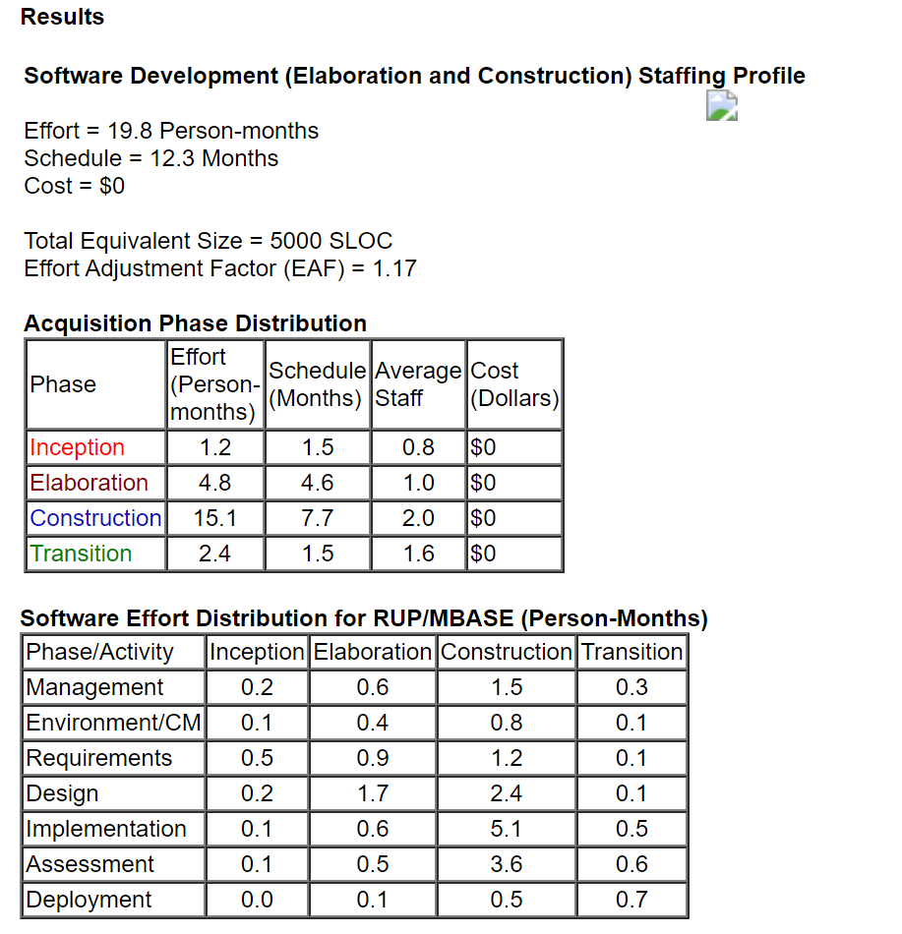
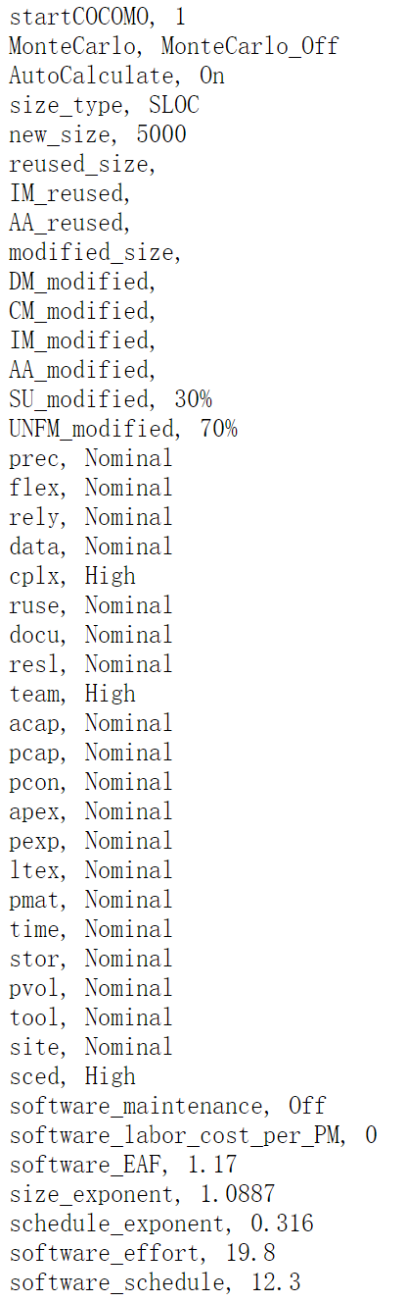

估算进度
采用Project制作WBS，估算进度如下：
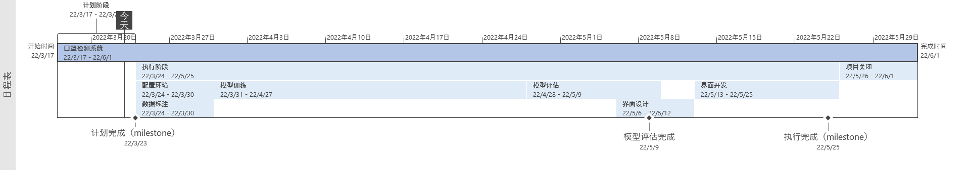

项目质量目标
除了肉眼可以看到的检测效果之外，还有一些评价指标用来表示模型的性能，其中目标检测最常用的评价指标是mAP，mAP是介于0到1之间的一个数字，这个数字越接近于1，就表示模型的性能更好。
本项目质量目标评判涉及到两个指标，分别是召回率recall和精度precision，两个指标p和r都是简单地从一个角度来判断模型的好坏，均是介于0到1之间的数值，其中接近于1表示模型的性能越好，接近于0表示模型的性能越差。为了综合评价目标检测的性能，一般采用均值平均密度map来进一步评估模型的好坏。通过设定不同的置信度的阈值，可以得到在模型在不同的阈值下所计算出的p值和r值，一般情况下，p值和r值是负相关的，绘制出来曲线，其中曲线的面积称为AP，目标检测模型中每种目标可计算出一个AP值，对所有的AP值求平均则可以得到模型的mAP值。以本项目为例，计算佩戴口罩和未佩戴口罩的两个目标的AP值，对两组AP值求平均，可以得到整个模型的mAP值，该值越接近1表示模型的性能越好。本项目要求mAP值大于0.8。

需求开发计划

需求分析
从业务流程入手，对系统功能需求深入分析。本系统主要分为两个模块：口罩人脸检测模块和用户界面设计模块。
5.1.1功能性需求分析
- 目标检测模块
对数据集进行标注识别出人脸。
- 口罩识别模块
本模块又分为照片识别、视频识别和监控实时识别。
可以检测出图片或者视频中戴口罩的人脸位置，并检测人脸是否佩戴口罩。该模块对单人或多人的图片或视频也适用。
- 图形化界面模块
将本系统所有模块的功能整合在一起，通过界面的形式，直观地呈现在用户面前。

5.1.2 非功能性需求分析
（1）安全性：在对人脸进行口罩识别会包含重要数据信息，所以需要确保这些数据具有较高的安全性。
（2）易操作性。确保其能够普及且具有良好的实用性，在设计其操作功能时，需要充分重视其简易性和灵活性。本系统在各类操作均采用了便于操作的常用界面控件，尽可能达到大部分用户所具有的日常操作要求，使其体验度得到明显的提升。
（3）快速反应：系统需要具备对图片或视频进行快速检测并给出检测结果的能力，平均响应实际需要不超过2秒。

WBS分解
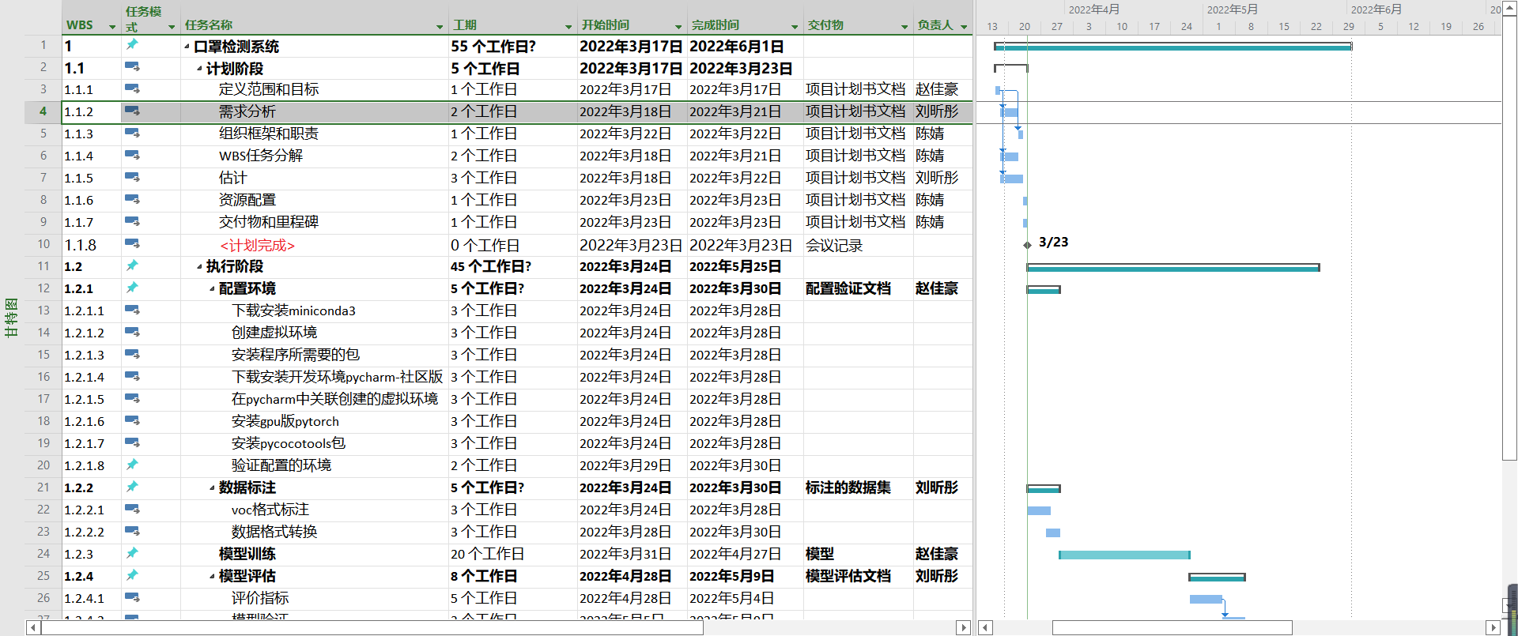
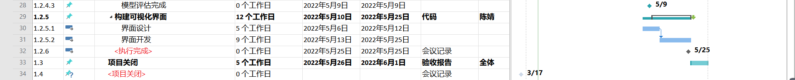
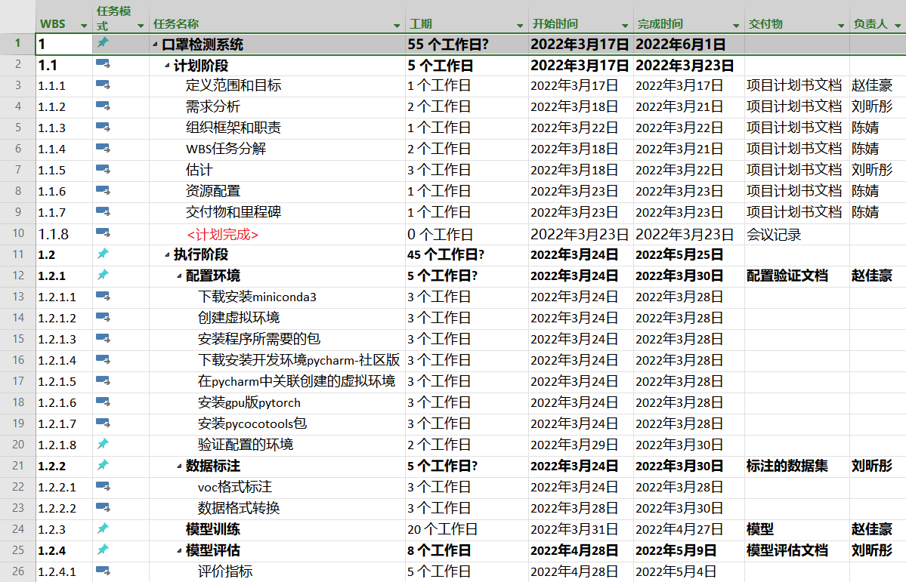
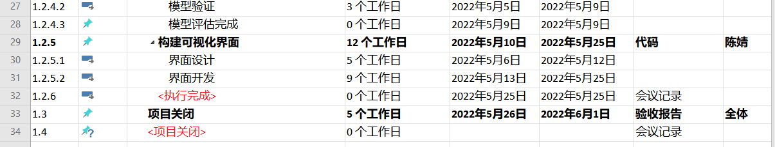

沟通计划
沟通内容包括整个生命周期内的不同阶段、不同负责人之间需要沟通和协调活动等事项（如：预期的产品交付、初步的技术方案、项目整体状态等）。
沟通方式包括：线上微信群不定时分享项目进展和问题，进行快速交流；和线下会议两种。其中除了里程碑会议外，每周开展例会，记录会议记录，进行项目问题的讨论和项目进展的报告。
沟通计划初步确定议程、负责人、参加人、计划日期、计划地点、方式/工具（正式会议、电子交流会议），达到协调项目相关组和个人的活动和交流。

序号 | 事项 | 方式/工具 | 计划日期 | 参与人
1 | 开发团队成立、成员介绍 | 面谈 | 2022-3-10 | 全体
2 | 软件需求研讨、风险分析 | 会议 | 2022-3-14 | 全体
3 | 第1次周例会 | 会议 | 2022-3-17 | 全体
5 | 第2次周例会 | 会议 | 2022-3-24 | 全体
6 | 第3次周例会 | 会议 | 2022-3-31 | 全体
7 | 第4次周例会 | 会议 | 2022-4-7 | 全体
8 | 第5次周例会 | 会议 | 2022-4-14 | 全体
9 | 第6次周例会 | 会议 | 2022-4-21 | 全体
10 | 第7次周例会 | 会议 | 2022-4-28 | 全体
11 | 第8次周例会 | 会议 | 2022-5-5 | 全体
12 | 第9次周例会 | 会议 | 2022-5-12 | 全体
13 | 第10次周例会 | 会议 | 2022-5-19 | 全体
14 | 第11次周例会 | 会议 | 2022-5-26 | 全体
15 | 项目关闭 | 会议 | 2022-6-1 | 全体

软硬件资源要求
为了项目编码的可操作性和可维护性开发，也避免代码版本冲突等问题，制定项目软硬件资源要求统一如下：

环境/平台/工具 | 版本 | 说明
系统环境 | Windows10
Python版本 | 3.8.5
虚拟环境 | Anaconda3  Windows 64-bit | Anaconda指的是一个开源的Python发行版本，其包含了conda、Python等180多个科学包及其依赖项。
集成开发环境（IDE） | Pycharm | PyCharm是一种Python IDE，带有一整套可以帮助用户在使用Python语言开发时提高其效率的工具
深度学习框架 | GPU版本Pytorch 1.8.0 | PyTorch是一个开源的Python机器学习库，基于Torch，用于自然语言处理等应用程序。
数据标注工具 | labelimg | LabelImg 是一个可视化的图像标定工具。Faster R-CNN，YOLO，SSD等目标检测网络所需要的数据集，均需要借此工具标定图像中的目标。生成的 XML 文件是遵循 PASCAL VOC 的格式的。
图形化界面 | pyqt5 | PyQt5是用来创建Python GUI应用程序的工具包。作为一个跨平台的工具包，PyQt可以在所有主流操作系统上运行（Unix，Windows，Mac）。

里程碑会议
序号 | 里程碑阶段名称 | 会议方式 | 参加人员 | 评审日期
1 | 计划结束阶段 | 正式会议 | 全体 | 2022-3-23
2 | 执行完成阶段 | 正式会议 | 全体 | 2022-5-25
3 | 项目关闭阶段 | 正式会议 | 全体 | 2022-6-1

